CHUYÊN ĐỀ 1: CƠ CHẾ PHẢN ỨNG TRONG HÓA HỌC HỮU CƠ
BÀI 1: ĐẠI CƯƠNG VỀ CƠ CHẾ PHẢN ỨNG

I. Mục tiêu
1. Kiến thức
- Nêu được khái niệm về cơ chế phản ứng.
- Trình bày được cách phân cắt đồng li liên kết cộng hoá trị tạo thành gốc tự do, cách phân cắt dị li liên kết cộng hoá trị tạo thành carbocation và carbanion. Độ bền tương đối của các gốc tự do, các carbocation và carbanion.
- Nêu được khái niệm về tác nhân electrophile và nucleophile.
- Nêu được vai trò, ảnh hưởng của gốc tự do trong cơ thể con người.
2. Năng lực:
2.1. Năng lực chung:
- Năng lực tự chủ và tự học: Đọc SGK và tài liệu tham khảo, chủ động tìm hiểu khái niệm mới, rèn luyện kĩ năng mới và tìm kiếm câu trả lời cho các câu hỏi.
- Năng lực giao tiếp và hợp tác: Thảo luận nhóm, hợp tác với các thành viên trong nhóm/lớp, báo cáo kết quả,... trong quá trình thực hiện các nhiệm vụ học tập.
- Năng lực giải quyết vấn đề và sáng tạo: Vận dụng kiến thức bài học để tìm kiếm giải pháp cho các vấn đề của cuộc sống hàng ngày có liên quan.
2.2. Năng lực hóa học:
a. Nhận thức hoá học:
- Biết khái niệm về cơ chế phản ứng và nhận thức được tầm quan trọng hiểu biết cơ chế phản ứng, đặc biệt đối với phản ứng hữu cơ.
- Nhận thức được một số thành tố liên quan đến cơ chế phản ứng như:
+ Phân cắt đồng li liên kết cộng hoá trị tạo thành gốc tự do, phân cắt dị li liên kết cộng hoá trị tạo thành carbocation và carbanion.
+ Độ bền tương đối của các gốc tự do, các carbocation và carbanion.
+ Tác nhân electrophile và nucleophile.
b. Vận dụng kiến thức, kĩ năng đã học để giải thích được: Ý thức được tầm quan trọng của gốc tự do: vai trò trong cơ thể con người, một số ảnh hưởng tiêu cực của gốc tự do đến sức khỏe và một số biện pháp ngăn ngừa các ảnh hưởng tiêu cực này.
2.3. Năng lực số:
1.1.NC1a
1.1.NC1b
5.1.NC1a
6.2.NC1a: Sử dụng công cụ trí tuệ nhân tạo để tra cứu, so sánh độ bền tương đối của các carbocation và carbanion phức tạp, đồng thời đánh giá tính chính xác của thông tin do AI cung cấp.
3. Phẩm chất
- Chăm chỉ: Tích cực tiếp nhận kiến thức mới, tích cực giải quyết các vấn đề được nêu trong bài giảng hoặc trong hoạt động.
- Trách nhiệm: Nhận thức đầy đủ trách nhiệm trong các hoạt động và hoàn thành hoạt động theo đúng thời gian và yêu cầu.
II. Thiết bị dạy học và học liệu
- Chuyên đề học tập Hoá học 12.
- Hình ảnh cơ chế một số phản ứng đã học trong chương trình có tính chất minh họa.
III. Tiến trình dạy học
1. Hoạt động 1: Khởi động
a) Mục tiêu:
- Gợi ý HS về tầm quan trọng của hiểu biết cơ chế phản ứng hoá học hữu cơ.
- Nêu được các mục tiêu chính của bài học.
b) Nội dung:
- Gv cho học sinh quan sát thí nghiệm Ethylene với Bromine/H₂O. Yêu cầu học sinh
1. Quan sát hiện tượng?
2. Giải thích hiện tượng?
c) Sản phẩm:
Quan sát hiện tượng? Dung dịch nước Bromine mất màu (chuyển từ màu vàng sang không màu)
2. Giải thích hiện tượng? Do Ethylene đã phản ứng với dung dịch Bromine/H₂O theo phản ứng cộng (Tính chất của Ethylene – Hóa học lớp 11)
- Sau khi học sinh trả lời các câu hỏi trên, giáo viên đặt vấn đề: Như vậy, Ethylene đã tham gia phản ứng với Bromine? Vậy cách thức, con đường mà Ethylene tác dụng với dung dịch Bromine là gì? Điều gì đã xảy ra trong phản ứng đó?
Vậy, Con đường chi tiết mà hệ các chất đầu đi qua để tạo ra sản phẩm phản ứng được gọi là cơ chế phản ứng
- GV giới thiệu các nội dung cơ bản của bài học.
d) Tổ chức thực hiện: Hoạt động cá nhân/ Chia lớp thành 4 nhóm, đại diện nhóm báo cáo kết quả, các nhóm khác nhận xét, GV chuẩn hóa kiến thức………../ lớp hoạt động theo trạm,……
2. Hoạt động 2: Hình thành kiến thức mới
Hoạt động 1: Tìm hiểu khái niệm cơ chế phản ứng
Mục tiêu: Nêu được khái niệm về cơ chế phản ứng.
Hoạt động của GV và HS | Sản phẩm dự kiến
Giao nhiệm vụ học tập:  a) Phản ứng của ethylene với bromine tạo trực tiếp ethylene dibromide hay qua nhiều bước?  b) Cơ chế phản ứng là gì?  c) Mũi tên cong thường được dùng khi biểu diễn cơ chế phản ứng, vài trò của các mũi tên này là gì và nguyên tắc biểu diễn là gì?  Thực hiện nhiệm vụ:  Học sinh: Quan sát cơ chế phản ứng ethylene với bromine (Trang 6 – SGK) và trả lời các nội dung trên  Báo cáo, thảo luận:  Học sinh báo cáo, thảo luận  Kết luận, nhận định:  Gv: Kết luận, nhận xét, đánh giá câu trả lời | a) Gồm 3 bước  Bước 1: Bromine (Br₂) tách thành hai nguyên tử Brommine (Br-Br).  Bước 2: Một nguyên tử Bromine (Br) gắn vào một trong các liên kết C-C của etilen, tạo thành một liên kết C-Br và một cacbocation trung gian.  Bước 3: Nguyên tử Bromine (Br) còn lại tương tác với cacbocation trung gian, tạo thành liên kết C-Br thứ hai.  Sản phẩm cuối cùng là C2H4Br2 (1,2-dibromoetan), trong đó hai nguyên tử Bromine được gắn vào các vị trí vị trí đầu và cuối của chuỗi ethylen.  b) Cơ chế phản ứng hóa học: là con đường chi tiết mà các chất phản ứng phải đi qua để tạo thành sản phẩm.  c) Mũi tên cong để chỉ sự dịch chuyển cặp eletron từ trung tâm giàu eletron đến trung tâm nghèo elctron hơn.
Hoạt động 2: Tìm hiểu khái niệm chất phản ứng và tác nhân phản ứng
Mục tiêu:
– Phân biệt được chất phản ứng và tác nhân phản ứng.
– Nhận ra được tác nhân electrophile và tác nhân nucleophile trong các các cơ chế phản ứng.
Ví dụ 1:
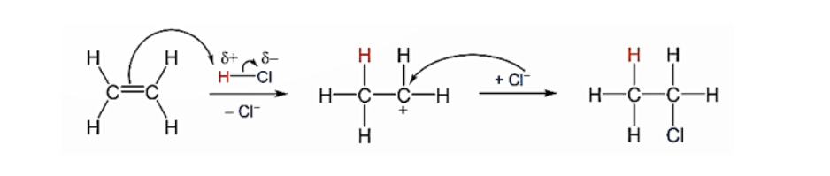
Ví dụ 2:
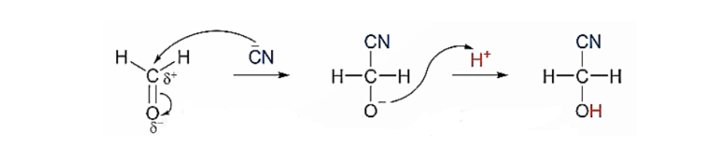
Ví dụ khắc sâu kiến thức
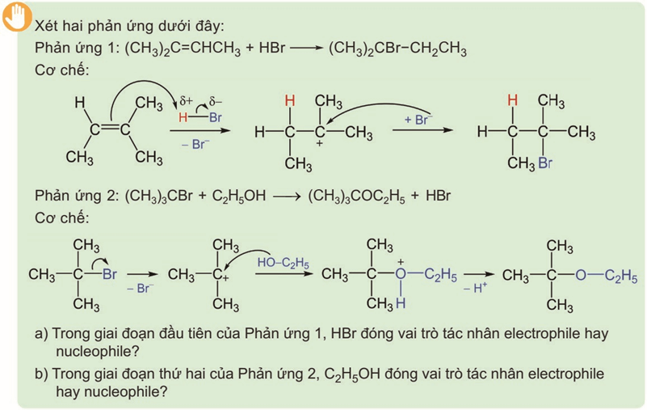
Hoạt động của GV và HS | Sản phẩm dự kiến
Giao nhiệm vụ học tập:  a) Tìm hiểu thế nào là chất phản ứng, tác nhân phản ứng?  b) Có những loại tác nhân phản ứng nào? Thế nào là tác nhân electronphile? Thế nào là tác nhân nucleophile?  c) Vận dụng thực hiện nhiệm vụ  - Cho biết trong ví dụ 1 HCl đóng vai trò tác nhân nào?  - Cho biết trong ví dụ 2 HCN đóng vai trò tác nhân nào?  - Thảo luận nhóm (theo bàn 2 người) khắc sâu kiến thức (SKG-trang 7)  Thực hiện nhiệm vụ:  Học sinh: Tìm hiểu về tác nhân phản ứng trả lời các nội dung trên  Báo cáo, thảo luận:  Học sinh báo cáo, thảo luận  Kết luận, nhận định:  Gv: Kết luận, nhận xét, đánh giá câu trả lời | a) Tác nhân phản ứng và chất phản ứng  - Tác nhân phản ứng: Thường là chất hữu cơ đơn giản hoặc các chất vô cơ  - Chất phản ứng: Thường là các chất phức tạp, quyết định cấu tạo sản phẩm  b) Có 2 tác nhân electronphile và tác nhân nucleophile:  - Tác nhân electronphile: Tác nhân có ái lực với electron, thường là tiểu phân mang điện tích dương.  - Tác nhân nucleophile: Tác nhân có ái lực với hạt nhân, thường là tiểu phân mang điện tích dương hoặc có cặp electron hóa trị tự do.  c)  - HBr đóng vai trò tác nhân electrophile.  - C₂H₅OH đóng vai trò tác nhân nucleophile.
Hoạt động 3: Tìm hiểu sự phân cắt liên kết trong phản ứng hóa học
Mục tiêu:
- Tìm hiểu được có những kiểu phân cắt nào trong liên kết hóa học
- Điều kiện xảy ra các kiểu phân cắt, sự tạo thành các gốc tự do, carbocation và carbanion
- Độ bền tương đối của một số gốc tự do; carbocation và carbanion
Chia lớp thành 4 nhóm, 02 nhóm thực hiện nhiệm vụ tìm hiểu về phân cắt đồng li; 02 nhóm còn lại thực hiện nhiệm vụ tìm hiểu về phân cắt dị li? (Theo các gợi ý sau)
- Phân cắt đồng li
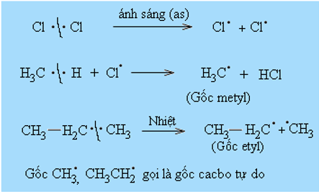
- Phân cắt dị li
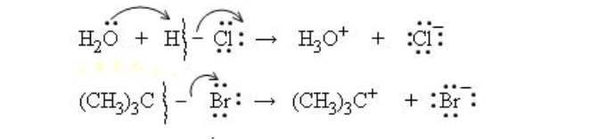

Hoạt động của GV và HS | Sản phẩm dự kiến
Giao nhiệm vụ học tập:  a) Thế nào là phân cắt đồng li? Phân cắt dị li?  b) Độ bền của gốc tự do, carbocation và carbanion?  Thực hiện nhiệm vụ:  Học sinh: Đọc tài liệu và tham khảo gợi ý của GV để trả lời các nội dung trên  Báo cáo, thảo luận:  Học sinh báo cáo, thảo luận  Kết luận, nhận định:  Gv: Kết luận, nhận xét, đánh giá câu trả lời | a) Phân cắt đồng li  - Các liên kết CHT trong phân tử hợp chất hữu cơ được phân cắt đồng đều, mỗi nguyên tử tham gia liên kết đó nhận 01 electron từ cặp electron dùng chung và trở thành gốc tự do.  - Độ bền gốc tự do  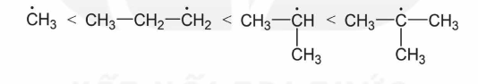  a) Phân cắt dị li  - Cặp electron chung thuộc hẳn về một nguyên tử  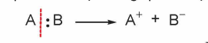  - Sự phân cắt dị li tạo ra: Carbocation hoặc Carbanion  - Carbocation: Là tiểu phân trung gian có điện tích (+) trên nguyên tử Carbon.  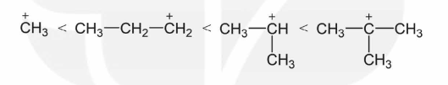  - Carbanion: Là tiểu phân trung gian có điện tích (-) trên nguyên tử Carbon.  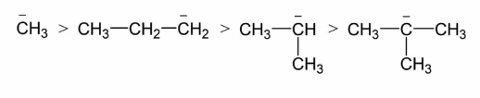

3. Hoạt động 3: Luyện tập
a) Mục tiêu:
- Phân biệt được tác nhân electronphile và nuleophile
- Nhận ra gốc tự do, carbocation, carbanion trong cơ chế phản ứng của một số phản ứng.
- So sánh được độ bền tương đối của một số gốc tự do, carbocation, carbanion.
- Biết được một số cách giảm thiểu tác động tiêu cực của gốc tự do
b) Nội dung:
Câu 1: Em hãy cho biết cơ chế của một số phản ứng hữu cơ đã học?
Câu 2: Nhận xét về mối quan hệ giữa đặc điểm cấu tạo và độ bền tương đối giữa các tiểu phân trung gian dưới đây
Câu 3: Nhận xét về mối quan hệ giữa đặc điểm cấu tạo và độ bền tương đối của các carbocation dưới đây
Câu 4: Nhận xét về mối quan hệ giữa đặc điểm cấu tạo và độ bền tương đối của các carbanion dưới đây
c) Sản phẩm:
Câu 1:
+ Phản ứng thế gốc vào nguyên tử carbon no của alkane: Phản ứng xảy ra theo cơ chế gốc, gồm ba giai đoạn chính: giai đoạn khơi mào phản ứng; giai đoạn phát triển mạch phản ứng và giai đoạn tắt mạch phản ứng.
+ Phản ứng cộng electrophile A_{E} vào nối đôi >C = C< của alkene: Phản ứng xảy ra theo hai giai đoạn chính:
Ở giai đoạn 1, liên kết đôi phản ứng với tác nhân electrophile, hình thành carbocation.
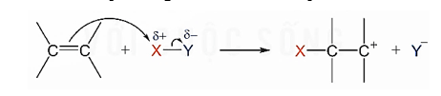
Ở giai đoạn 2, carbocation kết hợp với anion hình thành sản phẩm.
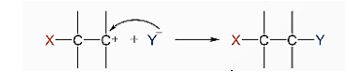
Câu 2: Độ bền tương đối của các gốc tự do
Nhận xét: Độ bền tương đối của các gốc tự do phụ thuộc vào cấu trúc của chúng.
+ Các nhóm thế có khả năng làm bổ sung điện tử cho gốc tự do sẽ làm tăng độ bền gốc tự do.
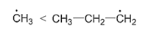
+ Độ bền của gốc tự do phụ thuộc vào bậc của nguyên tử carbon chứa electron độc thân.
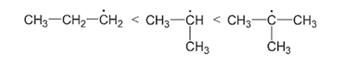
Câu 3: Nhận xét về mối quan hệ giữa đặc điểm cấu tạo và độ bền tương đối của các carbocation
Nhận xét: Độ bền tương đối của các carbocation phụ thuộc vào cấu trúc của chúng.
+ Một carbocation sẽ bền hơn khi nó mang nhóm thế làm giảm mật độ điện tích dương C⁺.
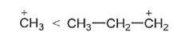
+ Carbocation chứa nguyên tử carbon mang điện tích dương liên kết với càng nhiều nhóm alkyl thì càng bền.
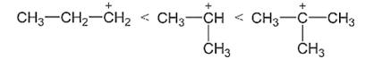
Câu 4: Nhận xét về mối quan hệ giữa đặc điểm cấu tạo và độ bền tương đối của các carbanion
Độ bền tương đối của một số alkyl carbanion như sau:
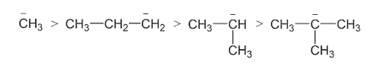
Nhận xét: Độ bền tương đối của carbanion phụ thuộc vào cấu trúc của chúng. Carbanion chứa nguyên tử carbon mang điện tích âm liên kết với nhiều nhóm alkyl thì kém bền hơn.
d) Tổ chức thực hiện:
- GV giao nhiệm vụ cho các nhóm thảo luận và trình bày.
- GV hỗ trợ HS thực hiện; kiểm tra, đánh giá kết quả thực hiện.
4. Hoạt động 4: Vận dụng
a) Mục tiêu
- Năng lực giải quyết vấn đề và sáng tạo thông qua các vấn đề nảy sinh trong thực tiễn.
- Năng lực tự học, tự tìm tòi, khám phá và đề xuất giải pháp thực hiện.
b) Nội dung:
* Thiết kế 01 sản phẩm mô hình mô tả 01 phản ứng có sự tham gia của tác nhân electronphil bằng slide báo cáo.
* Thiết kế 01 sản phẩm mô hình mô tả 01 phản ứng có sự tham gia của tác nhân nucleophile bằng slide báo cáo.
* Thiết kế 01 sản phẩm mô hình mô tả 01 phản ứng xảy ra hiện tượng phân cắt đồng li.
* Thiết kế 01 sản phẩm mô hình mô tả 01 phản ứng xảy ra hiện tượng phân cắt dị li.
* Tìm hiểu sự ảnh hưởng của các gốc tự do gây hại cho tế bào và ADN dẫn đến sự lão hóa, bệnh tật. Quá trình oxy hóa do gốc tự do cũng có thể gây hại cho não bộ và là nguyên nhân suy giảm trí nhớ?
c) Sản phẩm:
Có thể là Poster hoặc slide báo cáo.
d) Tổ chức thực hiện: Giao cho HS thực hiện ngoài giờ học trên lớp và nộp báo cáo để trao đổi, chia sẻ và đánh giá vào các thời điểm phù hợp trong kế hoạch giáo dục môn học/hoạt động giáo dục của GV.

